**ВЕЛИКИЕ КНИГИ О ВЕЛИКОЙ ПОБЕДЕ**

**Становись! Равняйсь! Смирно! К Параду Победы! Марш!**

**"Молодая гвардия"** Александра Фадеева - потрясающая по глубине книга о верности Родине и величайшей жертвенности за идеи свободы и своего народа.

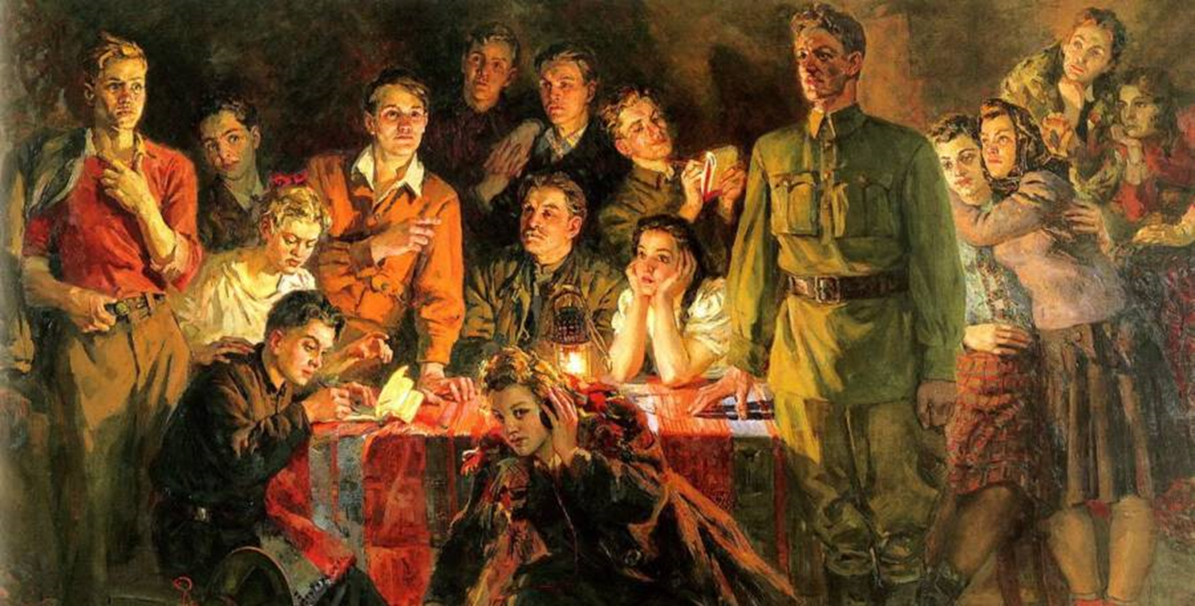

Дата 16 января 1943 года навсегда вошла в историю не только маленького шахтёрского города Краснодона на Донбассе, но и всей Великой Отечественной войны. В этот день в шурф шахты №5 были сброшены 49 членов подпольной организации «Молодая гвардия», действовавшей с сентября 1942 года, и ещё 22 участника партийного подполья. Эта казнь была не последней: такие же состоялись на следующий день и 31 января. Из всех молодогвардейцев лишь тринадцать человек пережили разгром организации и только десять дожили до Победы. Им и довелось приложить немало усилий, чтобы настоящая история «Молодой гвардии» стала такой же известной, как и её литературная версия роман Александра Фадеева «Молодая гвардия», написанный по горячим следам и вышедший в 1946 году.